# 插件模块开发流程

|  |  |  |  |
| --- | --- | --- | --- |
| 版本信息 | | | |
| 版本号 | 描述信息 | 日期 | 作者 |
| V1.0 | 创建 | 2018/3/20 | Leo |
| V2.0 | 改为中文，修改和现有流程不适配的部分 | 2019/7/18 | Leo |
|  |  |  |  |
|  |  |  |  |
|  |  |  |  |
|  |  |  |  |
|  |  |  |  |
|  |  |  |  |

## 编译

进入到HVP的board目录下， 如下图所示



这个部分的Makefile为编译用Makefile， 编译Plugin模块需要在此路径下编译。

使用 make arm=$(arm) 来编译Plugin模块， $(arm)可以为hisi3519 hisi3516a hisi3516d hisi3516c hisi3559 hisi3531 hisi3519a hisi3516dv300, 以hisidv300平台为例， 编译如图所示

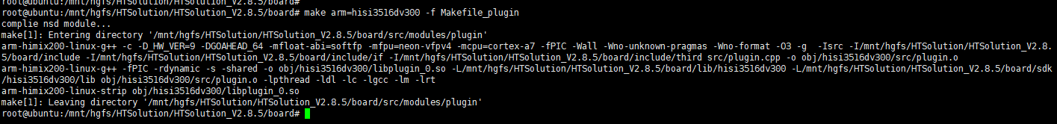

编译好的libplugin_0.so会放在src/modules/plugin/obj/$(arm) /中 如图所示



## 调试plugin模块

使用ssh登录到设备， 用户名: root 密码: NSD123dev， 如下图

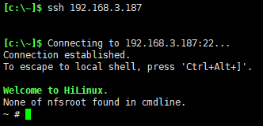

修改/mnt/mtd/nsd/program/bin/run.sh， 禁用nsd自动运行， 如下图

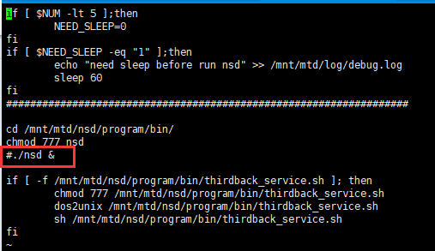

保存后重启设备， 待设备再次启动后， nsd进程则不会自动运行

之后拷贝编译好的libplugin_0.so至/mnt/mtd/nsd/plugin中， 如图

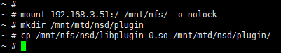

手动运行nsd进程， 之后libplugin_0.so如果识别到会自动被加载， 如图

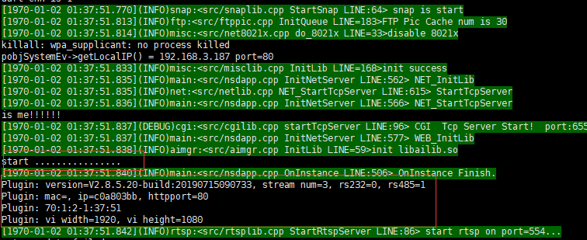

## 代码开发

下列方法需要在libplugin_0.so中实现， Plugin模块被加载后nsd会调用下述方法，如果未实现则会出现未定义符号的错误

